Inspirativní plechové fasády od Lindabu
Praha, 28. února 2017

Pod pojmem „plechová fasáda“ se řadě lidí vybaví nepříliš nápadité průmyslové budovy, které sice velmi dobře slouží svému účelu, ale z architektonického hlediska nejsou atraktivní. Jak to vypadá, když má plechová fasáda osobitý styl, ukazují realizace od Lindabu. Přední světový výrobce stavebních komponent dokáže s využitím systému LINDAB STAVBY budovu postavit a opláštit sendvičovými panely, trapézovými panely či fasádními kazetami tak, aby svým designem zaujala na první pohled. Svědčí o tom stavby od Lindabu z celého světa včetně České republiky.

Veřejné lázně s perforovanou fasádou
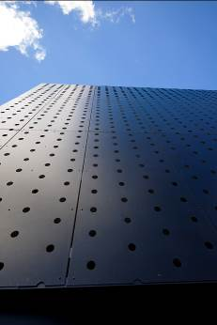
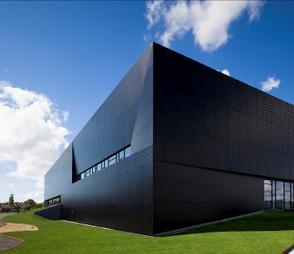
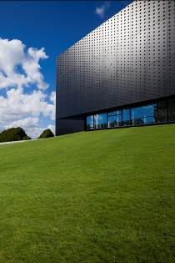
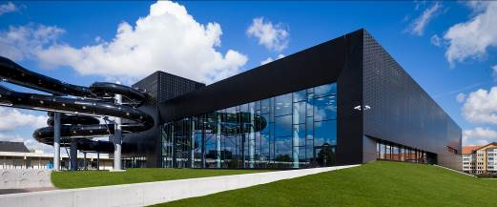
Díky „děrování“ fasády lze dosáhnout řady různých působivých efektů. Otvory mohou mít jakýkoli tvar včetně kulatého či obdélníkového a mohou být umístěny symetricky či zcela náhodně. Na fasádu lze tímto perforovaným způsobem ztvárnit i celé obrazce – s využitím stejné technologie jako při tisku časopisů, kde jsou pixely determinovány velikostí otvoru. S přidáním zadního světla lze získat další dimenzi pro nasvícení budovy večer a v noci. Příkladem takové atraktivní budovy je Ystad Arena, veřejné lázně ve městě Ystad na jihu Švédska. Dánští architekti ze studia Henning Larsen pro ně navrhli řešení, které nebylo ve Švédsku použito nikdy předtím. Podstatou unikátního, jakoby „plovoucího“ podsvíceného fasádního systému jsou perforované a eloxované pláty hliníku, instalované ve vzdálenosti zhruba 400 mm od fasády. Fasáda má celkovou plochu zhruba 3 000 m², je 12 m vysoká a vytváří efekt vzduchových bublin, vystupujících z vody – přesně v souladu s účelem, kterému budova slouží.

Ohýbat, proplétat, natahovat: stadion s efektem mořských vln
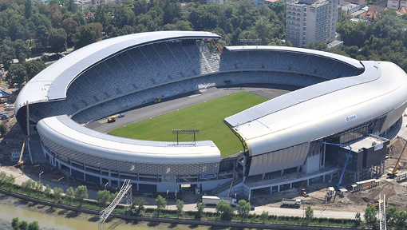
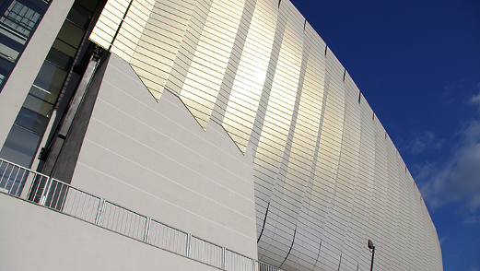
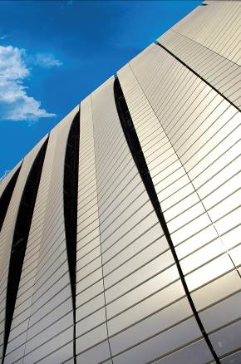
Existuje řada způsobů, jak naložit s ocelovým plechem, aby výsledek na fasádě vypadal působivě. Ocelový plech se například dá výborně ohýbat a proplétat, jak ukazuje realizace multifunkčního stadionu Cluj Arena v rumunské Kluži s 30 000 místy k sezení, na němž se odehrávají mezinárodní fotbalová utkání i koncerty hvězd světové hudby. Dechberoucí architektura vznikla díky inovativnímu řešení: plech byl doslova vpleten do konstrukce budovy, díky čemuž se vytvořil design s efektem vln, vzdouvajících se jako mořský příboj – a to jak na fasádě, tak i na střeše. Ocelová střecha Lindab se stojatou drážkou má celkovou plochu 20 000 m². Fasáda je z hliníku a tvoří ji 5 000 m² fasádních kazet plus 2 000 m² perforovaných plechových pásů.

Barvy v centru pozornosti
Dnes je možné mít na fasádě plech prakticky v jakémkoli barevném odstínu. Barvy mohou dát lesk nejen exkluzivním novým moderním budovám, ale povznést na lepší estetickou úroveň i stávající průmyslové nemovitosti či tovární haly. „S využitím barev u tradičních stavebních komponent, jako jsou sendvičové panely nebo fasádní kazety, lze dosáhnout velkého efektu, aniž by se výrazněji navýšil celkový rozpočet na celou stavbu. Svědčí o tom i realizace Lindabu v České republice: mj. sendvičové panely na fasádě nového sídla společnosti MS Praha ve Cvikově, na rekonstruovaném a rozšířeném autosalonu Škoda Auto Šídlo v Horoměřicích u Prahy či na výrobní hale v Zábřehu. Barevnými fasádními kazetami hraje například Dětský domov v Ústí nad Labem,” uvádí Petr Hynšt, technický manažer stavebních systémů společnosti Lindab s. r. o.
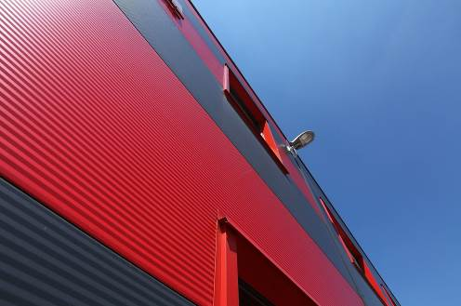
Detail sendvičových panelů Lindab na fasádě nového sídla společnosti MS Praha ve Cvikově.
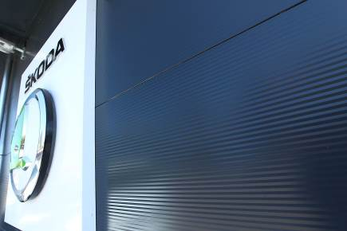

Detail sendvičových panelů Lindab na fasádě autosalonu Škoda Auto Šídlo v Horoměřicích u Prahy.

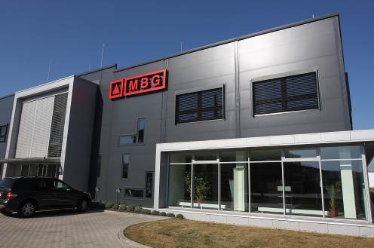

Detail sendvičových panelů Lindab na výrobní hale v Zábřehu.

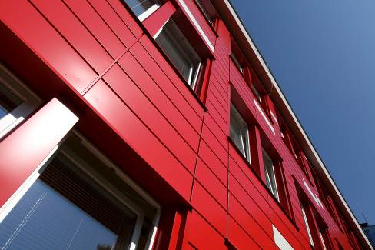
Detail fasádních kazet Lindab na Dětském domově v Ústí nad Labem.

Lindab Art Designer
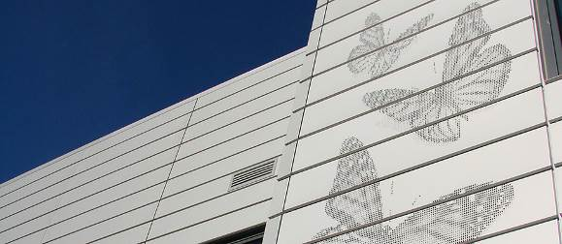
Zcela svébytný design fasády lze vytvořit pomocí webové aplikace Lindab Art Designer. Ta umožňuje zájemcům nadefinovat jimi vybraný vzhled fasády podle libovolného obrázku z jejich galerie. Pomocí této metody lze vytvářet na fasádě i složité motivy. Výsledný efekt je tvořený otvory různé velikosti a hustoty. Design výsledné fasády lze libovolně modifikovat; aplikace poté umožňuje exportovat výsledný design.

O mezinárodním koncernu Lindab AB:
Lindab AB má své sídlo ve Švédsku ve městě Grevie. Společnost vznikla v roce 1956 ve švédském Linghultu jako malá klempířská firma. V roce 1984 vstoupil Lindab na švédskou burzu, v roce 1992 také na dánskou. V roce 2006 byla mateřská společnost přejmenována na Lindab International AB. Koncern Lindab působí v současné době na trzích 32 zemí a zaměstnává na 5000 lidí. Je jedním z největších světových designérů, výrobců a prodejců kovových profilů pro stavební účely – ocelových plechů, lehkých střešních krytin, okapových systémů a dalších montážních prvků z tenkostěnné švédské oceli, jakož i vzduchotechnických potrubních systémů. Tím je schopen poskytovat komplexní systémová řešení pro široké spektrum požadavků. V roce 2015 dosáhl koncern Lindab čistých tržeb ve výši 7,589 miliard švédských korun (tj. zhruba 801 mil. EUR).
www.lindabgroup.com

O společnosti Lindab s. r. o.:
V České republice působí Lindab s.r.o. od roku 1993 v oblasti střešních a stěnových systémů. Ta se specializuje na výrobu a prodej tenkostěnných ocelových plechů, lehkých střešních krytin, okapových systémů, v nichž je lídrem na českém trhu, a také na výrobu systémů zastřešení plochých střech. V roce 1996 přibyla oblast vzduchotechnických systémů. V roce 2003 Lindab otevřel nový výrobní, skladový a administrativní areál v Praze – Ruzyni. Základ podnikání společnosti tvoří jak vývoj, výroba a prodej hotových výrobků, tak poskytování komplexních řešení projektů pod názvem Lindab Stavby. Svým partnerům nabízí nejen kvalitní komponenty, ale i stavební systémy, které tyto komponenty využívají. Poskytuje poradenství, navrhuje koncepci a detaily, specifikuje a nacení potřebný materiál. Dále připraví podrobnou montážní dokumentaci, poskytne orientační i autorizované statické posouzení projektu, zaškolí pracovníky pro samotnou montáž, k níž opět poskytne poradenství a odborný dohled. Disponuje také prvotřídním distribučním systémem díky velkým skladovým zásobám a široké síti prodejců a montérů. V roce 2015 otevřel Lindab svou novou pobočku v Brně, která se specializuje na vzduchotechniku a nabízí ve vzorkovně také široký sortiment lehkých střešních krytin a okapů.
www.lindab.cz
www.lindab-stavby.cz

